5/19-5/28 四年級自然課：
課程內容規劃：

1.自然課本P.72-P.83的實驗操作
2.自然習作P.30-P.32
3.請到學校網站線上自學資源網因材網四年級自然觀賞影片

復課前要完成的功課：
1.繳交A4一張，燈泡串並聯、電池串並聯的實驗 (實驗有成功，燈泡發亮畫下來喔!)
2.完成自然習作P.30-P.32
3.因材網線上影片及練習題

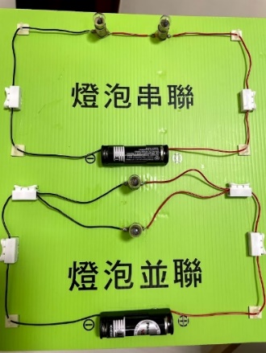 | 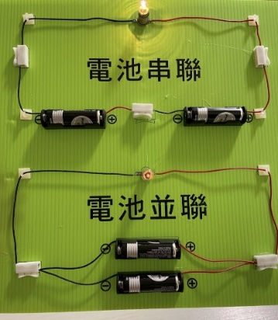
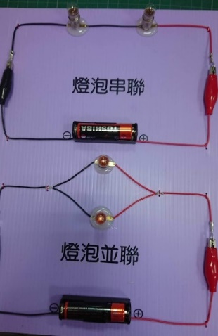 | 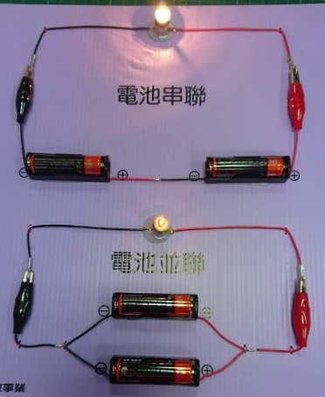
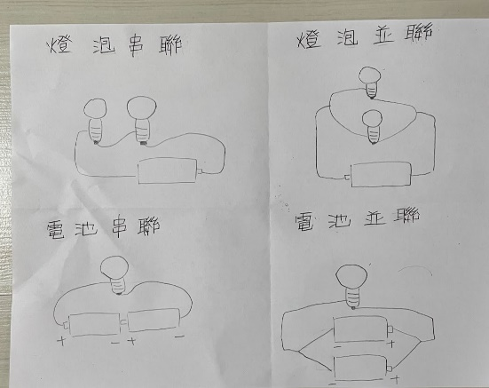 | 